ФЕДЕРАЛЬНОЕ АГЕНСТВО ВОЗДУШНОГО ТРАНСПОРТА
ФЕДЕРАЛЬНОЕ ГОСУДАРСТВЕННОЕ ОБРАЗОВАТЕЛЬНОЕ
УЧРЕЖДЕНИЕ ВЫСШЕГО ПРОФЕССИОНАЛЬНОГО ОБРАЗОВАНИЯ
“Московский государственный университет гражданской авиации (МГТУГА)”
Кафедра основ радиотехники и защиты информации
А.А. Илюхин

ТЕОРЕТИЧЕСКИЕ ОСНОВЫ ЭЛЕКТРОТЕХНИКИ
КУРС “ТЕОРИЯ ЭЛЕКТРИЧЕСКИХ ЦЕПЕЙ”

Пособие к выполнению контрольного домашнего задания на тему:
“Расчет частотных характеристик линейных цепей первого порядка”

для студентов II курса
специальности 201300
всех форм обучения

Москва – 2005

Данное пособие издается в соответствии с учебным планом для студентов 2 курса специальности 201300.
Рассмотрено и одобрено на заседаниях кафедры 6.04.05г. и методического совета 20.04.05г.
1. Исходное условие контрольного домашнего задания (КДЗ) – принципиальная электрическая схема линейной цепи первого порядка (схемы приведены на рис. 112).
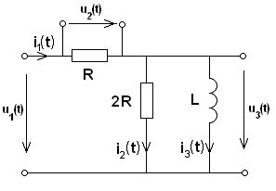
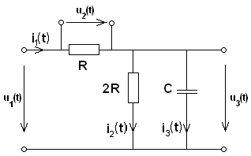
Рис.1. Рис.2.
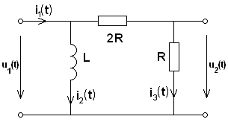
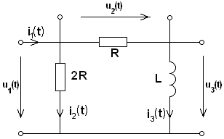
Рис.3. Рис.4.
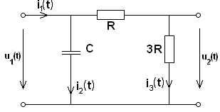
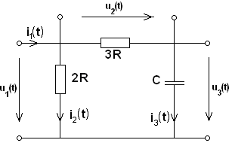
Рис.5. Рис.6.

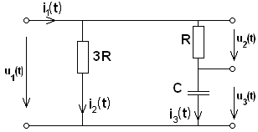
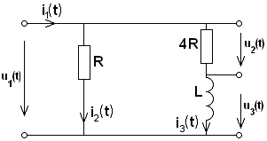
Рис.7. Рис.8.

Рис.7. Рис.8.
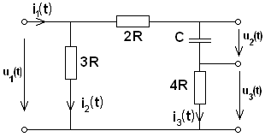
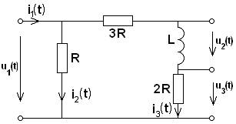
Рис.9. Рис.10.

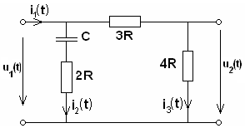
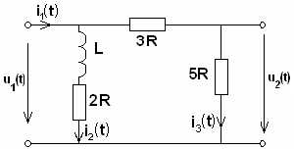

Рис.11. Рис.12.

2. Перечень подлежащих расчету характеристик и параметров линейной цепи первого порядка.
2.1. Получить формулы для комплексной частотной характеристики (КЧХ), амплитудночастотной характеристики (АЧХ) и фазочастотной характеристики (ФЧХ) линейной цепи, указанные в табл.1, в соответствии с заданным вариантом.
2.2. Рассчитать и построить по полученным формулам АЧХ и ФЧХ (по оси абсцисс отложить величину ωθ, где параметр θ для RC-цепи принять равным θ_{RC} = RC, а для RL –цепи - θ_{RL} = L/R).
2.3. Рассчитать граничную частоту (где возможно) и полосу пропускания (где возможно) цепи, используя формулу для АЧХ.
Варианты индивидуальных заданий

Таблица 1
№ п/п | № рисунка схемы | КЧХ, АЧХ, ФЧХ
1 | 2 | 3
1 | 1 | Z_{u1 i1}(jω), Z_{u1 i1}(ω), Ψ_{Z u1 i1}(ω)
2 | 1 | K_{u3 u1}(jω), K_{u3 u1}(ω), Ψ _{K u3u1}(ω)
3 | 1 | Z_{u3 i1}(jω), Z_{u3 i1}(ω), Ψ_{Z u3 i1}(ω)
4 | 2 | K_{u2 u1}(jω), K_{u2 u1}(ω), Ψ _{K u2 u1}(ω)
5 | 2 | G_{i3 i1}(jω), G_{i3 i1}(ω), Ψ _{G i3 i1}(ω)
6 | 2 | Y_{i3 u1}(jω), Y_{i3 u1}(ω), Ψ _{Y i3 u1}(ω)
7 | 3 | Y_{i1 u1}(jω), Y_{i1 u1}(ω), Ψ _{Y i1 u1}(ω)
8 | 3 | G_{i3 i1}(jω), G_{i3 i1}(ω), Ψ _{G i3 i1}(ω)
9 | 4 | Z_{u1 i1}(jω), Z_{u1 i1}(ω), Ψ_{Z u1 i1}(ω)
10 | 4 | G_{i2 i1}(jω), G_{i2 i1}(ω), Ψ _{G i2 i1}(ω)
11 | 5 | Y_{i1 u1}(jω), Y_{i1 u1}(ω), Ψ _{Y i1 u1}(ω)
12 | 5 | Z_{u2 i1}(jω), Z_{u2 i1}(ω), Ψ_{Z u2 i1}(ω)
13 | 6 | G_{i2 i1}(jω), G_{i2 i1}(ω), Ψ _{G i2 i1}(ω)
14 | 6 | Z_{u1 i1}(jω), Z_{u1 i1}(ω), Ψ_{Z u1 i1}(ω)
15 | 7 | Y_{i1 u1}(jω), Y_{i1 u1}(ω), Ψ _{Y i1 u1}(ω)
16 | 7 | G_{i3 i1}(jω), G_{i3 i1}(ω), Ψ _{G i3 i1}(ω)
17 | 8 | K_{u2 u1}(jω), K_{u2 u1}(ω), Ψ _{K u2 u1}(ω)
18 | 8 | Y_{i1 u1}(jω), Y_{i1 u1}(ω), Ψ _{Y i1u1}(ω)
19 | 8 | Z_{u3 i1}(jω), Z_{u3 i1}(ω), Ψ_{Z u3 i1}(ω)
20 | 9 | G_{i2 i1}(jω), G_{i2 i1}(ω), Ψ _{G i2 i1}(ω)
21 | 9 | Z_{u1 i1}(jω), Z_{u1 i1}(ω), Ψ_{Z u1 i1}(ω)
22 | 9 | Z_{u2 i1}(jω), Z_{u2 i1}(ω), Ψ_{Z u2 i1}(ω)
23 | 10 | K_{u3 u1}(jω), K_{u3 u1}(ω), Ψ _{K u3 u1}(ω)
24 | 10 | G_{i3 i1}(jω), G_{i3 i1}(ω), Ψ _{G i3 i1}(ω)
25 | 11 | Z_{u2 i1}(jω), Z_{u2 i1}(ω), Ψ_{Z u2 i1}(ω)
26 | 11 | G_{i2 i1}(jω), G_{i2 i1}(ω), Ψ _{G i2 i1}(ω)
27 | 12 | Y_{i1 u1}(jω), Y_{i1 u1}(ω), Ψ _{Y i1 u1}(ω)
28 | 1 | Y_{i1 u1}(jω), Y_{i1 u1}(ω), Ψ _{Y i1 u1}(ω)
29 | 1 | G_{i2 i1}(jω), G_{i2 i1}(ω), Ψ _{G i2 i1}(ω)
30 | 1 | Y_{i2 u1}(jω), Y_{i2 u1}(ω), Ψ _{Y i2 u1}(ω)
31 | 2 | G_{i2 i1}(jω), G_{i2 i1}(ω), Ψ _{G i2 i1}(ω)
32 | 2 | Y_{i2 u1}(jω), Y_{i2 u1}(ω), Ψ _{Y i2 u1}(ω)
33 | 2 | Y_{i1 u1}(jω), Y_{i1 u1}(ω), Ψ _{Y i1 u1}(ω)
34 | 3 | Z_{u1 i1}(jω), Z_{u1 i1}(ω), Ψ_{Z u1 i1}(ω)
35 | 3 | Z_{u2 i1}(jω), Z_{u2 i1}(ω), Ψ_{Z u2 i1}(ω)
36 | 4 | G_{i3 i1}(jω), G_{i3 i1}(ω), Ψ _{G i3 i1}(ω)
37 | 4 | Z_{u3 i1}(jω), Z_{u3 i1}(ω), Ψ_{Z u3 i1}(ω)
38 | 5 | G_{i2 i1}(jω), G_{i2 i1}(ω), Ψ _{G i2 i1}(ω)
39 | 6 | Z_{u2 i1}(jω), Z_{u2 i1}(ω), Ψ_{Z u2 i1}(ω)
40 | 6 | G_{i3 i1}(jω), G_{i3 i1}(ω), Ψ _{G i3 i1}(ω)
41 | 7 | K_{u2 u1}(jω), K_{u2 u1}(ω), Ψ _{K u2 i1}(ω)
42 | 7 | Z_{u1 i1}(jω), Z_{u1 i1}(ω), Ψ_{Z u1 i1}(ω)
43 | 7 | Z_{u3 i1}(jω), Z_{u3 i1}(ω), Ψ_{Z u3 i1}(ω)
44 | 8 | K_{u3 u1}(jω), K_{u3 u1}(ω), Ψ _{K u3 u1}(ω)
45 | 8 | G_{i2 i1}(jω), G_{i2 i1}(ω), Ψ _{G i2 i1}(ω)
46 | 8 | Z_{u2 i1}(jω), Z_{u2 i1}(ω), Ψ_{Z u2 i1}(ω)
47 | 9 | K_{u3 u1}(jω), K_{u3 u1}(ω), Ψ _{K u3u1}(ω)
48 | 9 | G_{i3 i1}(jω), G_{i3 i1}(ω), Ψ _{G i3 i1}(ω)
49 | 10 | Y_{i1 u1}(jω), Y_{i1 u1}(ω), Ψ _{Y i1 u1}(ω)
50 | 10 | Z_{u1 i1}(jω), Z_{u1 i1}(ω), Ψ_{Z u1 i1}(ω)
51 | 10 | K_{u2 u1}(jω), K_{u2 u1}(ω), Ψ _{K u2u1}(ω)
52 | 11 | G_{i3 i1}(jω), G_{i3 i1}(ω), Ψ _{G i3 i1}(ω)
53 | 11 | Z_{u1 i1}(jω), Z_{u1 i1}(ω), Ψ_{Z u1 i1}(ω)
54 | 12 | Z_{u2 i1}(jω), Z_{u2 i1}(ω), Ψ_{Z u2 i1}(ω)
55 | 1 | K_{u2 u1}(jω), K_{u2 u1}(ω), Ψ _{K u2u1}(ω)
56 | 1 | G_{i3 i1}(jω), G_{i3 i1}(ω), Ψ _{G i3 i1}(ω)
57 | 1 | Y_{i3 u1}(jω), Y_{i3 u1}(ω), Ψ _{Y i3 u1}(ω)
58 | 2 | Z_{u1 i1}(jω), Z_{u1 i1}(ω), Ψ_{Z u1 i1}(ω)
59 | 2 | K_{u3 u1}(jω), K_{u3 u1}(ω), Ψ _{K u3u1}(ω)
60 | 2 | Z_{u3 i1}(jω), Z_{u3 i1}(ω), Ψ_{Z u3 i1}(ω)
61 | 3 | G_{i2 i1}(jω), G_{i2 i1}(ω), Ψ _{G i2 i1}(ω)
62 | 4 | Y_{i1 u1}(jω), Y_{i1 u1}(ω), Ψ _{Y i1 u1}(ω)
63 | 4 | Z_{u2 i1}(jω), Z_{u2 i1}(ω), Ψ_{Z u2 i1}(ω)
64 | 5 | G_{i3 i1}(jω), G_{i3 i1}(ω), Ψ _{G i3 i1}(ω)
65 | 5 | Z_{u1 i1}(jω), Z_{u1 i1}(ω), Ψ_{Z u1 i1}(ω)
66 | 6 | Y_{i1 u1}(jω), Y_{i1 u1}(ω), Ψ _{Y i1 u1}(ω)
67 | 6 | Z_{u3 i1}(jω), Z_{u3 i1}(ω), Ψ_{Z u3 i1}(ω)
68 | 7 | K_{u3 u1}(jω), K_{u3 u1}(ω), Ψ _{K u3u1}(ω)
69 | 7 | G_{i2 i1}(jω), G_{i2 i1}(ω), Ψ _{G i2 i1}(ω)
70 | 7 | Z_{u2 i1}(jω), Z_{u2 i1}(ω), Ψ_{Z u2 i1}(ω)
71 | 8 | Z_{u1 i1}(jω), Z_{u1 i1}(ω), Ψ_{Z u1 i1}(ω)
72 | 8 | G_{i3 i1}(jω), G_{i3 i1}(ω), Ψ _{G i3 i1}(ω)
73 | 9 | K_{u2 u1}(jω), K_{u2 u1}(ω), Ψ _{K u2 u1}(ω)
74 | 9 | Y_{i1 u1}(jω), Y_{i1 u1}(ω), Ψ _{Y i1 u1}(ω)
75 | 9 | Z_{u3 i1}(jω), Z_{u3 i1}(ω), Ψ_{Z u3 i1}(ω)
76 | 10 | G_{i2 i1}(jω), G_{i2 i1}(ω), Ψ _{G i2 i1}(ω)
77 | 10 | Z_{u2 i1}(jω), Z_{u2 i1}(ω), Ψ_{Z u2 i1}(ω)
78 | 10 | Z_{u3 i1}(jω), Z_{u3 i1}(ω), Ψ_{Z u3 i1}(ω)
79 | 11 | Y_{i1 u1}(jω), Y_{i1 u1}(ω), Ψ _{Y i1 u1}(ω)
80 | 12 | G_{i3 i1}(jω), G_{i3 i1}(ω), Ψ _{G i3 i1}(ω)
81 | 12 | G_{i2 i1}(jω), G_{i2 i1}(ω), Ψ _{G i2 i1}(ω)
3. Методические указания по расчету частотных характеристик и параметров линейной цепи первого порядка.
Вопросы расчета частотных характеристик линейной цепи первого порядка освещены в литературе 1, 2, 3.

3.1. Комплексной частотной характеристикой (КЧХ) называется отношение комплексных изображений отклика и внешнего воздействия :

$H_{\text{κν}}(jω)=\frac{\overset{}{Y_{mκ}}}{\overset{}{X_{mν}}}=\frac{\overset{}{Y_{κ}}}{\overset{}{X_{ν}}}$ ,
где $\overset{}{Y_{mκ}}⇒y_{k}(t)$, $\overset{}{X_{mν}}⇒x_{ν}(t)$,

$y_{k}(t)$, $x_{ν}(t)$ - соответственно гармонические отклик и внешнее воздействие линейной цепи.
В зависимости от того, какие величины (токи или напряжения) рассматриваются в качестве откликов и внешних воздействий, КЧХ может иметь размерность сопротивления (внешнее воздействие - $i_{ν}(t)$, реакция цепи - $u_{k}(t)$), проводимости (внешнее воздействие - $u_{ν}(t)$, реакция - $i_{k}(t)$) или быть безразмерной (внешнее воздействие - $u_{ν}(t)$ и реакция - $u_{k}(t)$ либо внешнее воздействие - $i_{ν}(t)$ и реакция - $i_{k}(t)$) .

Запишем КЧХ в показательной форме :

$H_{\text{κν}}(jω)=H_{\text{κν}}(ω)⋅e^{{jψ}_{kν}(ω)}$,

где $H_{\text{κν}}(ω)=\frac{Y_{mκ}}{X_{mν}}=\frac{Y_{κ}}{X_{ν}}$ - амплитудночастотная характеристика цепи,

$ψ_{кν}(ω)=ψ_{\text{yк}}−ψ_{хν}$ - фазочастотная характеристика цепи.

КЧХ делятся на входные и передаточные. Когда отклик и внешнее воздействие рассматриваются на одних и тех же зажимах цепи, КЧХ называется входной. Если отклик и внешнее воздействие задаются на разных зажимах, КЧХ называется передаточной.
Различают два вида входных и четыре вида передаточных характеристик:
- Входные :

$\left.\begin{matrix}x_{ν}(t)=i_{ν}(t)⇒\overset{}{I_{mν}} \\ y_{ν}(t)=u_{ν}(t)⇒\overset{}{U_{mν}}\end{matrix}\right\}$ $\overset{Z}{H_{\text{νν}}}(jω)=\frac{\overset{}{U_{mν}}}{\overset{}{I_{mν}}}=Z_{\text{νν}}(jω)$ - комплексное входное сопротивление цепи ;

$\left.\begin{matrix}x_{ν}(t)=u_{ν}(t)⇒\overset{}{U_{mν}} \\ y_{ν}(t)=i_{ν}(t)⇒\overset{}{I_{mν}}\end{matrix}\right\}$ $\overset{Y}{H_{\text{νν}}}(jω)=\frac{\overset{}{I_{\text{mv}}}}{\overset{}{U_{mν}}}=Y_{\text{νν}}(jω)$ - комплексная входная проводимость цепи.

2. Передаточные:
- $K_{\text{κν}}(jω)=\frac{\overset{}{U_{mκ}}}{\overset{}{U_{mν}}}$ - комплексный коэффициент передачи цепи по напряжению;
- $G_{\text{κν}}(jω)=\frac{\overset{}{I_{mκ}}}{\overset{}{I_{mν}}}$ - комплексный коэффициент передачи цепи по току;
- $Z_{\text{κν}}(jω)=\frac{\overset{}{U_{mκ}}}{\overset{}{I_{mν}}}$ - комплексное передаточное сопротивление цепи;
- $Y_{\text{κν}}(jω)=\frac{\overset{}{I_{mκ}}}{\overset{}{U_{mν}}}$ - комплексная передаточная проводимость цепи.

3.2. Порядок выполнения контрольного домашнего задания рассмотрим на примере варианта № 81.
По условию данного варианта известной является принципиальная схема цепи (рис.12).
Необходимо получить формулы для G_{i2 i1}(jω) (КЧХ), G_{i2 i1}(ω) (АЧХ), Ψ _{G i2 i1}(ω) (ФЧХ), построить АЧХ и ФЧХ, получить формулы для граничной частоты (ω_{гр.}) и полосы пропускания (Δω_{п}) цепи.

Решение.

- Расчет КЧХ G_{i2 i1}(jω).

$G_{\text{i2 i1 }}(jω)=\frac{\overset{}{I_{m2}}}{\overset{}{I_{m1}}}=\frac{\overset{}{I_{2}}}{\overset{}{I_{1}}}$ ,
$\overset{}{I_{2}}=\frac{\overset{}{U_{1}}}{2R+jωL}$ , $\overset{}{U_{1}}=\overset{}{I_{1}}\frac{(2R+jωL)(3R+5R)}{2R+jωL+3R+5R}=\overset{}{I_{1}}\frac{(2R+jωL)8R}{\text{10}R+jωL}$.

Тогда:
$$G_{\text{i2 i1 }}(jω)=\frac{\overset{}{I_{1}}(2R+jωL)8R}{(\text{10}R+jωL)(2R+jωL)}=\frac{8R}{\text{10}R+jωL}=\frac{8}{\text{10}+j{\text{ωθ}}_{\text{RL}}}=$$

$=\frac{0,8}{\sqrt{1+(\frac{{\text{ωθ}}_{\text{RL}}}{\text{10}})^{2}}}⋅e^{−\text{jarctg}\frac{{\text{ωθ}}_{\text{RL}}}{\text{10}}}$ ,

где $θ_{\text{RL}}=\frac{L}{R}$ .

- Расчет АЧХ G_{i2 i1}(ω).

По определению АЧХ есть модуль КЧХ :

$G_{\text{i2 i1 }}(ω)=\frac{0,8}{\sqrt{1+(\frac{{\text{ωθ}}_{\text{RL}}}{\text{10}})^{2}}}$ (1).

Используя выражение (1), рассчитываем АЧХ и результаты расчетов заносим в табл.2.

Таблица 2

$${\text{ωθ}}_{\text{RL}}$$ | 0 | 4 | 8 | 12 | 16 | 20 | 24 | 28
$$G_{\text{i2 i1 }}({\text{ωθ}}_{\text{RL}})$$ | 0,80 | 0,74 | 0,62 | 0,51 | 0,42 | 0,36 | 0,31 | 0,27
$Ψ_{G_{\text{i2 i1 }}}({\text{ωθ}}_{\text{RL}})$, град. | 0 | -22 | -39 | -50 | -58 | -63 | -67 | -70

Далее строим график АЧХ (рис.13).
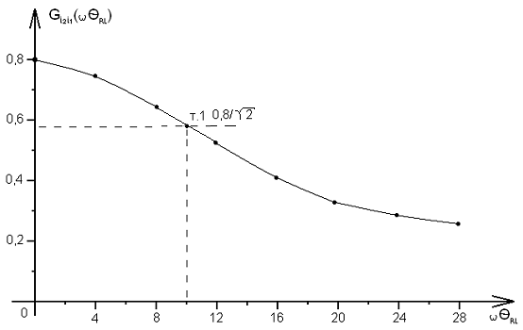
Рис. 13.

- Расчет ФЧХ Ψ _{G i2 i1}(ω).
По определению ФЧХ есть аргумент КЧХ :

$Ψ_{G_{\text{i2 i1 }}}(ω)=−\text{arctg}\frac{{\text{ωθ}}_{\text{RL}}}{\text{10}}$ (2).

Используя выражение (2), рассчитываем ФЧХ и результаты расчетов заносим в табл. 2.

Далее строим график ФЧХ (рис.14).
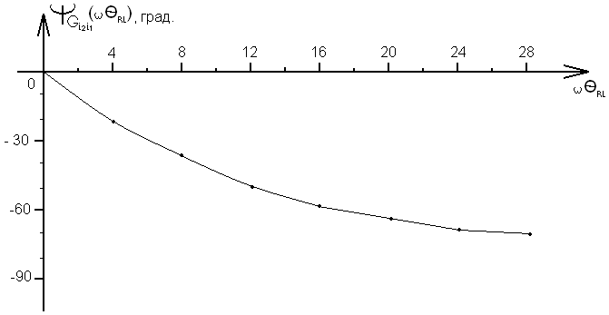
Рис. 14.

- Расчет ω_{гр.} и Δ ω_{п} .

По определению
$G_{\text{i2 i1 }}(ω_{\text{гр}\text{.}})=\frac{G_{\text{i2 i1 max}}}{\sqrt{2}}=\frac{G_{\text{i2 i1 }}(0)}{\sqrt{2}}=\frac{0,8}{\sqrt{2}}$ (3),

тогда
$\frac{0,8}{\sqrt{1+(\frac{ω_{\text{гр}}θ_{\text{RL}}}{\text{10}})^{2}}}=\frac{0,8}{\sqrt{2}}$ (4).

Решая уравнение (4), находим

$ω_{\text{гр}\text{.}}=\frac{\text{10}}{θ_{\text{RL}}}$ (5).

На графике АЧХ (рис.13) показана точка 1, соответствующая выражениям (3 - 5).
Тогда полоса пропускания данной цепи будет равна

${Δω}_{П}=ω_{\text{гр}\text{.}}=\frac{\text{10}}{θ_{\text{RL}}}$ .
Литература.
1.Попов В.П. Основы теории цепей. М.: Высшая школа , 2000.
- Бирюков В.Н. , Попов В.П. , Семенцов В.И. Сборник задач по теории цепей.
М.: Высшая школа , 1985.
- Шебес М.Р. , Каблукова М.В. Задачник по теории линейных электрических цепей. М.: Высшая школа , 1990.

